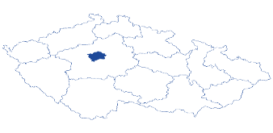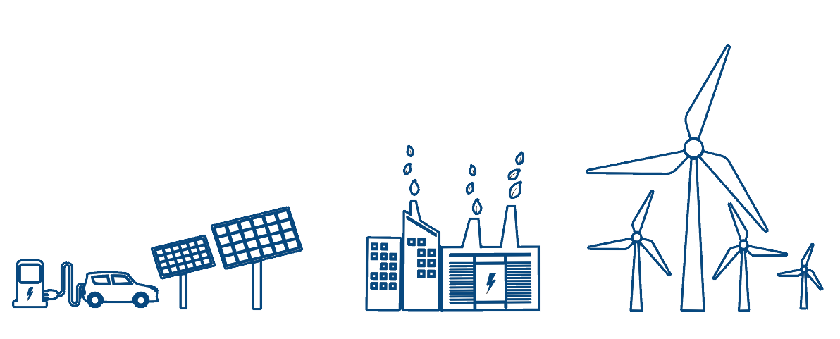

Ceník elektřiny pro podnikatele **BEZ ZÁVAZKU**

platný od 01.01.2024

**Obchodní cena za elektřinu (cena silové elektřiny), platná od 01.01.2024**

**C01d**

pro distribuční území PREdistribuce, a.s.

**Distribuční sazba**

**C02d** **C03d**

**C25d**   
**C26d C27d C35d C45d C46d**

**C55d** **C56d**

**C62d**

**4 029,00 4 265,00 4 265,00 4 589,00 4 478,00 4 385,00 4 385,00 3 615,00**   
4 875,09 5 160,65 5 160,65 5 552,69 5 418,38 5 305,85 5 305,85 4 374,15

**- 3 535,00 3 535,00 3 605,00 3 925,00 3 945,00 3 945,00 0,00**   
 - 4 277,35 4 277,35 4 362,05 4 749,25 4 773,45 4 773,45 0,00

**109 109 109 109 109 109 109 109**   
131,89 131,89 131,89 131,89 131,89 131,89 131,89 131,89

*Tučně uvedené ceny jsou bez DPH. Ostatní ceny jsou včetně DPH 21 %, jsou zaokrouhleny a jsou pouze orientační.*   
*Podrobnosti k výpočtu celkové ceny za dodávku elektřiny naleznete v příloze tohoto ceníku. Chyby v tisku vyhrazeny.*

**ZÁKAZNICKÝ PORTÁL: OBCHODNÍ KANCELÁŘE:**  **na** [**moje.ppas.cz**](http://moje.ppas.cz)  Praha 1, Jungmannova 31

- mějte přehled o fakturách Praha 4, U Plynárny 500

- zaplaťte jednoduše kartou

**ZÁKAZNICKÁ LINKA:** +420 267 175 333

**PORUCHOVÁ LINKA:** PREdistribuce, a.s.

800 823 823

**PRAŽSKÁ PLYNÁRENSKÁ, a.s.** Národní 37/38, 110 00 Praha 1

IČ: 60193492

DIČ: CZ60193492

[www.ppas.cz](http://www.ppas.cz) [moje.ppas.cz](http://moje.ppas.cz)

Pražská plynárenská, a.s., zapsaná v obchodním rejstříku vedeném Městským soudem v Praze, oddíl B, vložka 2337



**Příloha ceníku produktu BEZ ZÁVAZKU pro podnikatele. Obchodní ceny platné od 01.01.2024.**

|  |  |  |  |  |  |  |  |  |  |  |  |  |  |  |  |
| --- | --- | --- | --- | --- | --- | --- | --- | --- | --- | --- | --- | --- | --- | --- | --- |
|  |  | |  | | |  | | | **Kombi C** |  | | | | **Light C** |  |
| **C01d** | **C02d** | **C03d** | **C25d** | **C26d** | **C27d** | **C35d** | **C45d** | **C46d** | **C55d** | **C56d** | **C62d** |
|  | | | | | | | | | | | | | |
|  |  |  |  |  |  |  |  |  |  |  |  |  |  | 1 |
|  |  |  |  |  |  |
| **Vysoký tarif** | Kč/MWh |  |  |  |  |  |  |  |  |  |  |  |  | 2 |
| **Nízký tarif** | Kč/MWh |  |  |  |  |  |  |  |  |  |  |  |  | 3 |
|  |  | | | | | | | | | | | | | |  |
|  |  |  |  |  |  |  |  |  |  |  |  |  |  |  |
|  |  |  |  |  |  |  |  |  |  |  |  |  |  |  |
|  | | | | | | | | | | | | | |  |
|  |  | **44,00**  53,24 | **107,00**  129,47 | **632,00**  764,72 | **163,00**  197,23 | **406,00**  491,26 | **155,00**  187,55 | **443,00**  536,03 | **446,00**  539,66 | **446,00**  539,66 | **446,00**  539,66 | **446,00**  539,66 | **153,00**  185,13 |  |
|  |  | **71,00**  85,91 | **171,00**  206,91 | **1 011,00**  1 223,31 | **260,00**  314,60 | **650,00**  786,50 | **247,00**  298,87 | **709,00**  857,89 | **714,00**  863,94 | **714,00**  863,94 | **714,00**  863,94 | **714,00**  863,94 | **245,00**  296,45 |  |
|  |  | **88,00**  106,48 | **214,00**  258,94 | **1 264,00**  1 529,44 | **325,00**  393,25 | **812,00**  982,52 | **309,00**  373,89 | **886,00**  1 072,06 | **893,00**  1 080,53 | **893,00**  1 080,53 | **893,00**  1 080,53 | **893,00**  1 080,53 | **306,00**  370,26 |  |
|  |  | **110,00**  133,10 | **267,00**  323,07 | **1 580,00**  1 911,80 | **407,00**  492,47 | **1 016,00**  1 229,36 | **386,00**  467,06 | **1 108,00**  1 340,68 | **1 116,00**  1 350,36 | **1 116,00**  1 350,36 | **1 116,00**  1 350,36 | **1 116,00**  1 350,36 | **383,00**  463,43 |  |
|  |  | **141,00**  170,61 | **342,00**  413,82 | **2 023,00**  2 447,83 | **520,00**  629,20 | **1 300,00**  1 573,00 | **494,00**  597,74 | **1 418,00**  1 715,78 | **1 428,00**  1 727,88 | **1 429,00**  1 729,09 | **1 428,00**  1 727,88 | **1 428,00**  1 727,88 | **490,00**  592,90 |  |
|  |  | **176,00**  212,96 | **427,00**  516,67 | **2 528,00**  3 058,88 | **650,00**  786,50 | **1 625,00**  1 966,25 | **618,00**  747,78 | **1 772,00**  2 144,12 | **1 786,00**  2 161,06 | **1 804,00**  2 182,84 | **1 786,00**  2 161,06 | **1 786,00**  2 161,06 | **612,00**  740,52 |  |
|  |  | **221,00**  267,41 | **534,00**  646,14 | **3 161,00**  3 824,81 | **813,00**  983,73 | **2 031,00**  2 457,51 | **773,00**  935,33 | **2 216,00**  2 681,36 | **2 232,00**  2 700,72 | **2 277,00**  2 755,17 | **2 232,00**  2 700,72 | **2 232,00**  2 700,72 | **765,00**  925,65 |  |
|  |  | **278,00**  336,38 | **673,00**  814,33 | **3 982,00**  4 818,22 | **1 024,00**  1 239,04 | **2 559,00**  3 096,39 | **973,00**  1 177,33 | **2 792,00**  3 378,32 | **2 812,00**  3 402,52 | **2 955,00**  3 575,55 | **2 812,00**  3 402,52 | **2 812,00**  3 402,52 | **964,00**  1 166,44 |  |
|  |  | **353,00**  427,13 | **854,00**  1 033,34 | **5 057,00**  6 118,97 | **1 301,00**  1 574,21 | **3 250,00**  3 932,50 | **1 236,00**  1 495,56 | **3 545,00**  4 289,45 | **3 571,00**  4 320,91 | **3 978,00**  4 813,38 | **3 571,00**  4 320,91 | **3 571,00**  4 320,91 | **1 224,00**  1 481,04 |  |
|  |  | **441,00**  533,61 | **1 068,00**  1 292,28 | **6 321,00**  7 648,41 | **1 626,00**  1 967,46 | **4 062,00**  4 915,02 | **1 545,00**  1 869,45 | **4 431,00**  5 361,51 | **4 464,00**  5 401,44 | **6 066,00**  7 339,86 | **4 464,00**  5 401,44 | **4 464,00**  5 401,44 | **1 530,00**  1 851,30 |  |
|  |  | **551,00**  666,71 | **1 335,00**  1 615,35 | **7 901,00**  9 560,21 | **2 033,00**  2 459,93 | **5 078,00**  6 144,38 | **1 931,00**  2 336,51 | **5 539,00**  6 702,19 | **5 580,00**  6 751,80 | **10 236,00**  12 385,56 | **5 580,00**  6 751,80 | **5 580,00**  6 751,80 | **1 913,00**  2 314,73 |  |
|  |  | **706,00**  854,26 | **1 709,00**  2 067,89 | **10 114,00**  12 237,94 | **2 602,00**  3 148,42 | **6 499,00**  7 863,79 | **2 472,00**  2 991,12 | **7 090,00**  8 578,90 | **7 142,00**  8 641,82 | **17 372,00**  21 020,12 | **7 142,00**  8 641,82 | **7 142,00**  8 641,82 | **2 448,00**  2 962,08 |  |
|  |  | **4,41**  5,34 | **10,68**  12,92 | **63,21**  76,48 | **16,26**  19,67 | **40,62**  49,15 | **15,45**  18,69 | **44,31**  53,62 | **44,64**  54,01 | **108,57**  131,37 | **44,64**  54,01 | **44,64**  54,01 | **15,30**  18,51 |  |
|  |  | **1,47**  1,78 | **3,56**  4,31 | **21,07**  25,49 | **5,42**  6,56 | **13,54**  16,38 | **5,15**  6,23 | **14,77**  17,87 | **14,88**  18,00 | **36,19**  43,79 | **14,88**  18,00 | **14,88**  18,00 | **5,10**  6,17 |  |
|  | | | | | | | | | | | | | |  |
|  |  |  | | | | | | | | | | | | 20 |
| **Činnost operátora trhu (OTE)** | Kč/OM/měsíc | **4,14**  5,01 | | | | | | | | | | | | 21 |
| **Cena za podporu elektřiny z**  **podporovaných zdrojů energie**  **(POZE)** |  |  | | | | | | | | | | | |  |
|  |  | | | | | | | | | | | |  |
|  |  |  | | | | | | | | | | | |  |
|  | **CELKOVÁ JEDNOTKOVÁ CENA ELEKTŘINY** | | | | | | | | | | | | | |  |
| **Cena ve vysokém tarifu**  (ř. č. 2 + 4 + 21 + 25) | Kč/MWh |  |  |  |  |  |  |  |  |  |  |  |  | 25 |
| **Cena v nízkém tarifu**  (ř. č. 3 + 5 + 21 + 25) | Kč/MWh |  |  |  |  |  |  |  |  |  |  |  |  | 26 |
| **Měsíční platby** | Kč/MWh |  | | | | | | | | | | | |  |
| **Podpora elektřiny z podporovaných**  **zdrojů energie (POZE)** |  | **dle hodnoty jističe 84,7 Kč/A/měsíc, nejvýše však dle spotřeby 495 Kč/MWh**  dle hodnoty jističe 102,49 Kč/A/měsíc, nejvýše však dle spotřeby 598,95 Kč/MWh | | | | | | | | | | | | 28 |

Regulované ceny v distribuční zóně PREdistribuce, a.s. pro rok 2024 se řídí Cenovým rozhodnutím Energetického regulačního úřadu č. 5/2023 a č. 6/2023 a platným nařízením vlády. Tučně uvedené ceny jsou bez DPH. Ostatní ceny jsou včetně DPH 21 %, jsou zaokrouhleny a jsou pouze orientační. Chyby v tisku vyhrazeny.

**Jak vypočtete celkovou roční platbu za elektřinu?**

VT = roční spotřeba MWh ve VT x (ř. 25 = 2 + 4 + 20 + 24)

+ NT = roční spotřeba MWh v NT x (ř. 26 = 3 + 5 + 20 + 24)

+ měsíční platby = 12 x (ř. 1 + ř. 22 + jeden z ř. 06 -19 dle hodnoty jističe) + nižší výsledek z výpočtu POZE:

podle spotřeby = odebrané množství elektřiny v MWh (VT + NT) x ř. 23

nebo podle jističe = 12 x hodnota hlavního jističe (A) x počet fází x ř. 22

**PRAŽSKÁ PLYNÁRENSKÁ, a.s.** IČ: 60193492   
 Národní 37/38, 110 00 Praha 1 DIČ: CZ60193492

Pražská plynárenská, a.s., zapsaná v obchodním rejstříku vedeném Městským soudem v Praze, oddíl B, vložka 2337

**Vysvětlivky:**

VT = vysoký tarif

NT = nízký tarif

OM = odběrné místo

MWh = Megawatthodina (1 MWh = 1 000 kWh) A = Ampér

[www.ppas.cz](http://www.ppas.cz)

Zákaznická linka: 267 175 333